**Atelier 02 : Diagramme des cas d’utilisation**

**QCM :**

1. **Que veut dire UML ?**
   * Union mondiale de la lecture.
   * Unified modeling language.
   * Unité mesure libre
2. **Qu’est-ce qu’un cas d’utilisation ?**
   * C’est un cas d’utilisation qui indique les fonctionnalités principales.
   * C’est un cas d’utilisation qui est utile à un autre cas d’utilisation.
   * C’est un cas d’utilisation qui est lié à un acteur.
   * C’est un cas d’utilisation qui est lié à un acteur secondaire.
3. **Qu’est-ce un acteur principal ?**
   * C’est une fonctionnalité du logiciel.
   * C’est une action qui devra être réalisée grâce au logiciel à développer.
   * C’est une entité avec lequel le logiciel a une interaction, mais qui ne déclenche aucune action.
   * C’est un des futurs utilisateurs du logiciel
4. **Qu'est-ce qu'une relation dite include (A 🡪 B) ?**
   * Le cas d’utilisation A est réalisé avant le cas d’utilisation B.
   * Le cas d’utilisation A toujours besoin du cas d’utilisation B.
   * Le cas d’utilisation A peut éventuellement avoir besoin du cas d’utilisation B.
   * Le cas d’utilisation B peut éventuellement avoir besoin du cas d’utilisation A
5. **Qu'est-ce qu'une relation dite extend (B 🡪 A)?**
   * Le cas d’utilisation A est réalisé avant le cas d’utilisation B.
   * Le cas d’utilisation A toujours besoin du cas d’utilisation B.
   * Le cas d’utilisation A peut éventuellement avoir besoin du cas d’utilisation B.
   * Le cas d’utilisation B peut éventuellement avoir besoin du cas d’utilisation A
6. **Un acteur est-il obligatoirement une personne physique ?**
   * Oui
   * Non

**Exercice 1 :**

Le système à étudier est celui d'un distributeur de billets (DAB).

Un client peut effectuer un virement, retirer de l'argent et consulter son compte.

Les employés peuvent effectuer les mêmes opérations d’un client.

Ils se chargent aussi d'effectuer des opérations de maintenance.

Toute personne qui interagit avec le système doit s'authentifier

**Travail à faire :**

**Question 1 : Quels sont les acteurs de ce système ?**

**Question 2 : Identifier les cas d’utilisations pour chaque acteur ?**

**Question 3 : Donner le diagramme de cas d’utilisation ?**

**Exercice 2 :**

Cette étude concerne la conception d’un distributeur automatique de boissons.

La machine délivre à l’utilisateur la boisson qu’il a sélectionné si ce dernier a introduit une somme d’argent suffisante. La machine rend éventuellement la monnaie suivant le stock de pièce dont elle dispose.

Lorsque le stock de boisson n’est pas suffisant, la machine, qui est très moderne, en informe l’entreprise en charge de sa maintenance par le biais d’une connexion électronique. Un opérateur est alors envoyé par l’entreprise pour le renouveler et récupérer l’argent liquide.

**Travail à faire :**

**Question 1 : Quels sont les acteurs de ce système ?**

**Question 2 : Identifier les cas d’utilisations pour chaque acteur ?**

**Question 3 : Donner le diagramme de cas d’utilisation ?**

**Exercice 3 :**

Un comptable s'occupe du traitement des factures d'une société. Lorsqu'il traite chaque facture, il peut être amené à calculer une remise (on considérera que ce calcul est toujours effectué, éventuellement avec une remise de 0%). Les factures étrangères nécessitent un traitement particulier.

**Travail à faire :**

**Question 1 : Quels sont les acteurs de ce système ?**

**Question 2 : Identifier les cas d’utilisations pour chaque acteur ?**

**Question 3 : Donner le diagramme de cas d’utilisation ?**

**Exercice 4 :**

Modélisez à l’aide d’un diagramme de cas d’utilisation une médiathèque dont les tâches sont la gestion des ouvrages et la gestion des adhérents.

Le prêt d'un exemplaire d'un ouvrage donné est limité à trois semaines.  
Si l'exemplaire n'est pas rapporté dans ce délai, cela génère un contentieux.  
Si l'exemplaire n'est toujours pas rendu au bout d'un an, une procédure judiciaire est déclenchée.

L'accès au système informatique est protégé par un mot de passe

**Travail à faire :**

**Question 1 : Quels sont les acteurs de ce système ?**

**Question 2 : Identifier les cas d’utilisations pour chaque acteur ?**

**Question 3 : Donner le diagramme de cas d’utilisation ?**

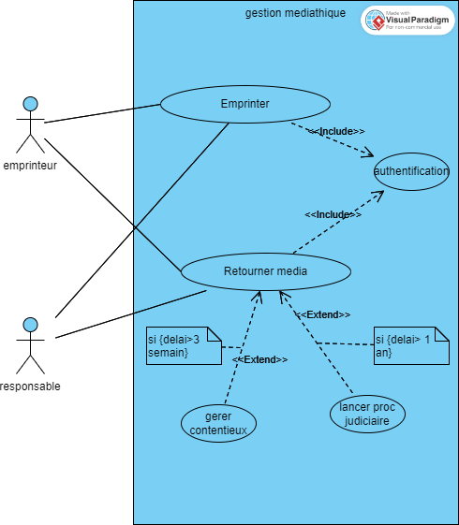

**Exercice 5 :**

Dans un établissement scolaire, on désire gérer la réservation des salles de cours ainsi que du matériel pédagogique (ordinateur portable ou/et Vidéo projecteur).

Seuls les enseignants sont habilités à effectuer des réservations (sous réserve de disponibilité de la salle ou du matériel).

Le planning des salles peut quant à lui être consulté par tout le monde (enseignants et étudiants). Par contre, le récapitulatif horaire par enseignant (calculé à partir du planning des salles) ne peut être consulté que par les enseignants.

Enfin, il existe pour chaque formation un enseignant responsable qui seul peut éditer le récapitulatif horaire pour l’ensemble de la formation.

**Travail à faire :**

**Question 1 : Quels sont les acteurs de ce système ?**

**Question 2 : Identifier les cas d’utilisations pour chaque acteur ?**

**Question 3 : Donner le diagramme de cas d’utilisation ?**

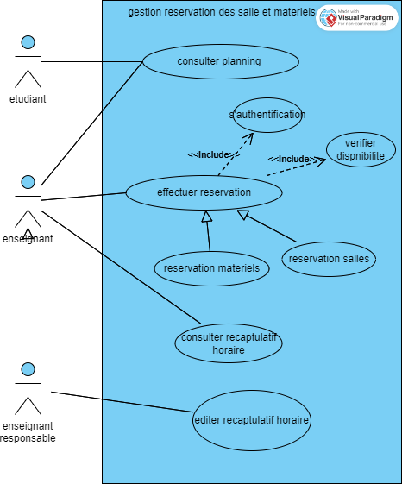

**Exercice 6 :**

On cherche à modéliser un site web marchand de type librairie en ligne.

L'objectif d'un tel site est de pouvoir fournir à un client une fonction de recherche d'ouvrage (par thèmes, par auteur, par titre), de se constituer un panier virtuel et de le gérer, de pouvoir commander les articles souhaités, et de pouvoir payer directement en ligne.

Pour pouvoir commander des ouvrages, un utilisateur doit être inscrit sur le site, et être authentifié.

Lors de la création d'un nouveau client, un administrateur du site doit valider l'inscription.

**Travail à faire:**

1. **Réaliser le diagramme des cas d’utilisation du système.**

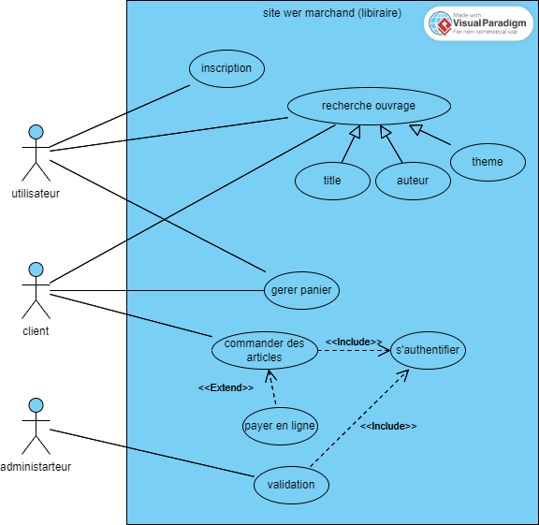

**Exercice 7 :**

En vue de la mise en place d’un logiciel dédié à l’industrie textile, nous étudions d’abord quelques fonctionnalités requises, ce logiciel doit servir à différents catégories d’utilisateurs et doit servir principalement à recueillir l’information sur les produits développés dans l’entreprise.

Toutes les personnes de l’entreprise peuvent consulter le système, toute consultation doit être précédée d’une authentification légère dans laquelle la personne précise son nom, et son service à des fins statistiques

Les ingénieurs peuvent effectuer différentes opérations de gestion relatives aux produits dont ils sont responsables : ajout, modification, suppression, ces opérations doivent être précédées d’une authentification forte lors de laquelle l’ingénieur précise son nom et son service et mot de passe qui est vérifié en contactant le système de gestion du personnel.

Toute opération (consultation ou gestion) donne lieu à un enregistrement dans le journal d’accès (trace de la session).

**Travail à faire:**

1. **Réaliser le diagramme des cas d’utilisation du système.**

**Exercice 8 :**

Dans le cadre de l’amélioration qu’elle veut apporter à son système d’information, une entreprise souhaite modéliser, dans un premier temps, le processus de formation de ses employés afin que quelques-unes de leurs tâches soient informatisées.

Le processus de formation est initialisé lorsque le responsable formation reçoit une demande de formation de la part d’un employé. Cette demande est instruite par le responsable qui la qualifie et transmet son accord ou son désaccord à l’intéressé.

En cas d’accord, le responsable recherche dans le catalogue des formations agréées un stage qui correspond à la demande. Il informe l’employé du contenu de la formation et lui propose une liste des prochaines sessions. Lorsque l’employé a fait son choix, le responsable formation inscrit le participant à la session auprès de l’organisme de formation concerné.

En cas d’empêchement, l’employé doit informer le responsable de formation au plus tôt pour annuler l’inscription ou la demande.

À la fin de sa formation, l’employé doit remettre au responsable formation une appréciation sur le stage qu’il a effectué, ainsi qu’un document justifiant de sa présence.

Le responsable formation contrôle par la suite la facture que l’organisme de formation lui a envoyée avant de la transmettre au comptable achats.

**Travail à faire:**

1. **Réaliser le diagramme des cas d’utilisation du système.**